Практическая работа №5

Тема: Диаграммы вариантов использования и последовательности

Цель: Разработать диаграмму последовательности

Ход работы:

1)Ознакомился с теоретической частью

2)Выполнил задания практической части

3)Оформил отчет, ответил на вопросы

Задание 1. Постройте диаграммы вариантов использования для выбранной информационной системы.

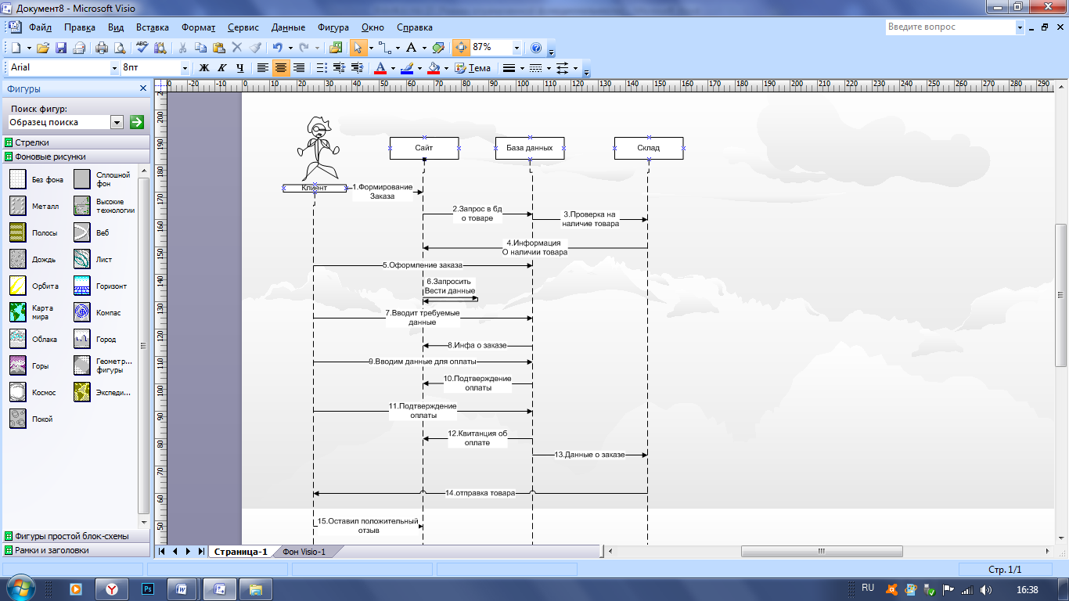

Рисунок 5.1 - Полученная диаграмма.

Вывод: Разработал диаграмму последовательности.